Programmer des questions Wiris avec CalcMe
- Principe des questions Wiris dans Moodle
- D’abord, pourquoi créer des questions Wiris Quiz?
Moodle permet la création de tests contenant des questions proposées aux étudiants qui se corrigent automatiquement et dont la rétroaction peut être instantanée, selon les réponses de l’étudiant ou selon son résultat général.
On peut y construire des questions à choix multiples, des vrai ou faux, des réponses numériques, des réponses courtes et même longues, des appariements, des « glisser-déposer », … Tout cela est fort intéressant et facile à créer (peut-être pas la première fois, mais on devient vite habile).
Cela est bien utile, mais il arrive que pour certains types d’exercices, les questions restent les mêmes, ce sont les paramètres qui changent. On n’a pas forcément le goût de créer 10 exercices différents, de calculer chaque fois le résultat (avec les erreurs que cela peut entraîner). Et pourquoi s’arrêter à 10 quand on peut en générer une infinité!
- Wiris Quiz, c’est quoi finalement?
C’est une extension (plugin) à ajouter à son Moodle, permettant des éléments de programmation derrière les questions. Ainsi, la fonction aléatoire permet de choisir les paramètres; les calculs sont programmés et les solutions automatiquement ajustées. Pourquoi faire faire 10 exercices semblables à ceux qui ont compris après 3 et à ceux qui auraient besoin d’en faire 20? Avec Wiris Quiz, l’étudiant peut s’autoévaluer avec 3 exercices semblables; les résultats ne sont pas satisfaisants, il recommence son test et de nouveaux exercices apparaîtront.
La programmation derrière les questions peut être très simple, mais disons-le, elle peut aussi devenir très complexe. Heureusement, autour de nous, il y a des « experts » en programmation sur Wiris Quiz!
Petit aperçu pour mieux comprendre et/ou vous donner le goût de mettre la main à la pâte!
À l’ancienne :
Un patient doit prendre 375 mg d’un antibiotique. Vous avez à votre disposition cet antibiotique sous forme liquide dont le dosage est de 125 mg / 5 ml. Combien de millilitres devez-vous donner au patient?
Réponse : 15 ml
À la mode Wiris Quiz (remarquez les « # » qui servent à appeler une variable de la programmation faite) :
Un patient doit prendre #quantit mg d’un antibiotique. Vous avez à votre disposition cet antibiotique sous forme liquide dont le dosage est de #dosage mg / #liquide ml. Combien de millilitres devez-vous donner au patient ?
Réponse : #solution
Les variables quantit, dosage et liquide sont générées aléatoirement par Wiris Quiz, et la solution est calculée automatiquement. Une seule question composée, une infinité d’exercices rédigés!
- Étapes préalables avant de programmer une question Wiris avec CalcMe
- Accéder à la banque de questions de son cours Moodle
Il faut savoir que dans Moodle, les questions créées sont d’abord et avant tout stockées dans la banque de questions du cours Moodle dans lequel on se trouve, plus précisément dans une catégorie de cette banque de questions. En d’autres mots, quand je crée une question dans mon cours Moodle, je peux la catégoriser afin de facilement retrouver une question spécifique parmi toutes les questions que j’aurai créées!
Différentes façons d’accéder à la banque de questions (en voici deux) :
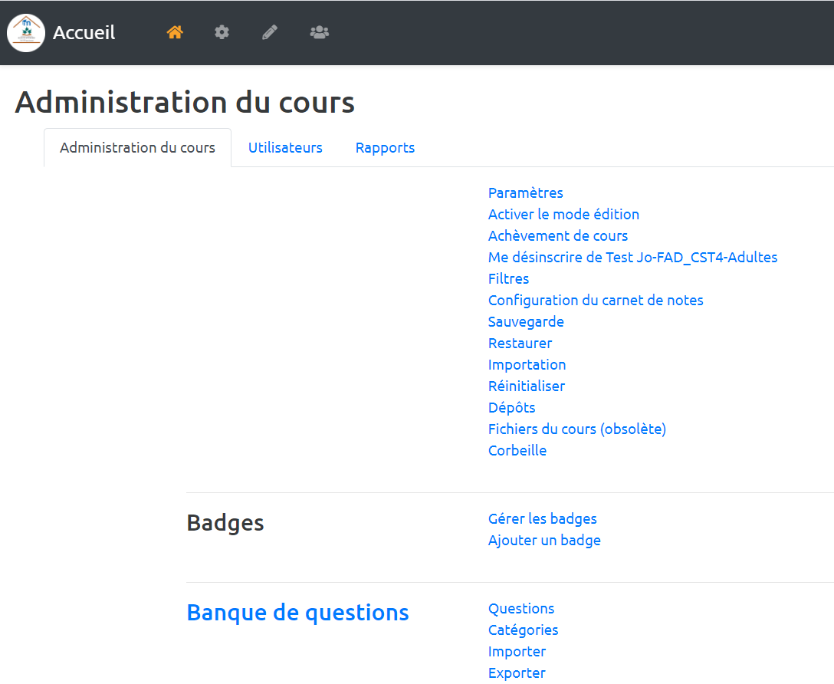

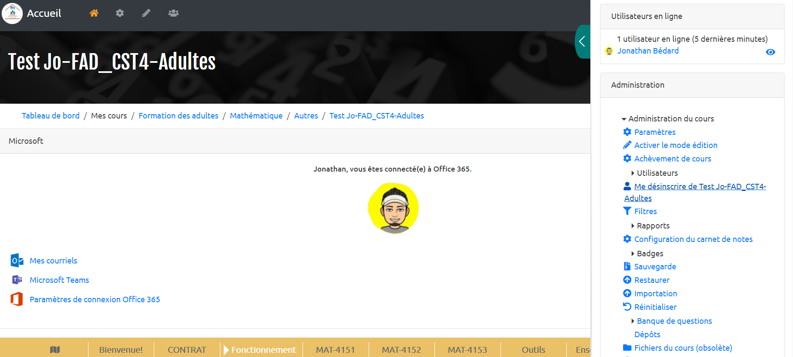

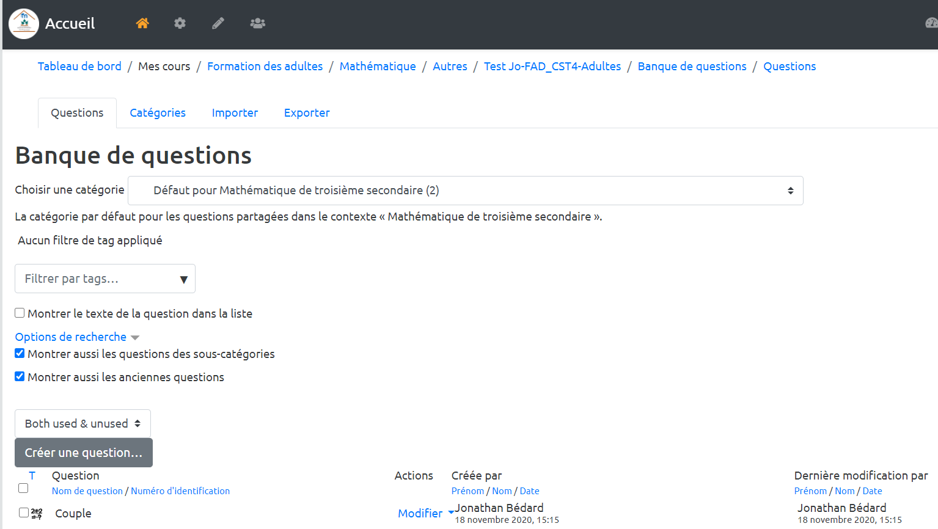
- Choisir de créer une question

C’est dans cette section qu’on pourra créer des catégories pour regrouper des questions créées ensemble.

Avant de Créer une question…, remarquer dans quelle catégorie elle sera placée !

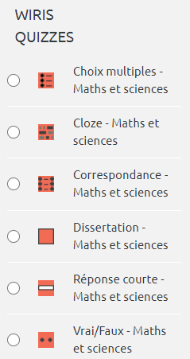
- Choisir un type de question de la section Wiris Quiz
Lorsqu’on crée une question de type Wiris dans Moodle, cela signifie qu’il y aura une programmation à faire; des variables à définir et à appeler dans la question, des calculs automatiques, …

- Paramétrer la question choisie
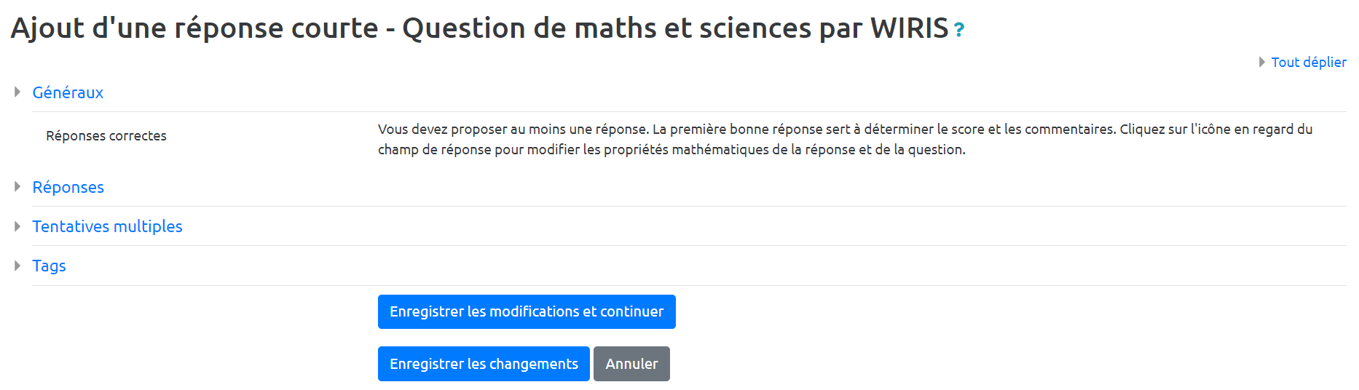
L’option « Tout déplier » à droite permet de voir et régler ensuite tous les paramètres qu’il est possible de gérer pour la question choisie. On peut aussi utiliser, pour déplier, les triangles à gauche des sections. Prendre le temps de bien lire ces paramètres permet de mieux comprendre la question et sa portée! Peut se faire avant ou après avoir programmé…
Quand les paramètres sont fixés et la programmation rédigée, faut Enregistrer !
- Écrire le texte de la question en appelant les variables qui seront dans la programmation
Dans cet exemple, on comprend que quantit, dosage et liquide sont des variables qui ont été définies dans la programmation; pour connaître leurs valeurs possibles, il faut aller voir dans la programmation. On fait apparaître leur valeur dans la question en les précédant d’un dièse (#). Peut se faire avant ou après avoir programmé…
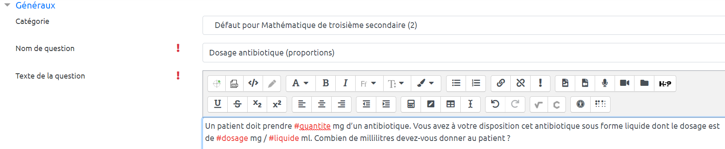
Donner un nom significatif à la question est essentiel pour bien se retrouver !


- Cliquer sur le symbole de Wiris (il est quelque part dans les paramètres de la question)
Ce bouton ouvre une nouvelle fenêtre : Wiris Quiz Studio. C’est dans la section « Variables » que l’on accède à un éditeur permettant de créer son algorithme (programmer en d’autres mots). Choisir « Modifier l’algorithme avec CalcMe » (Wiris CAS est un éditeur appelé à disparaître).
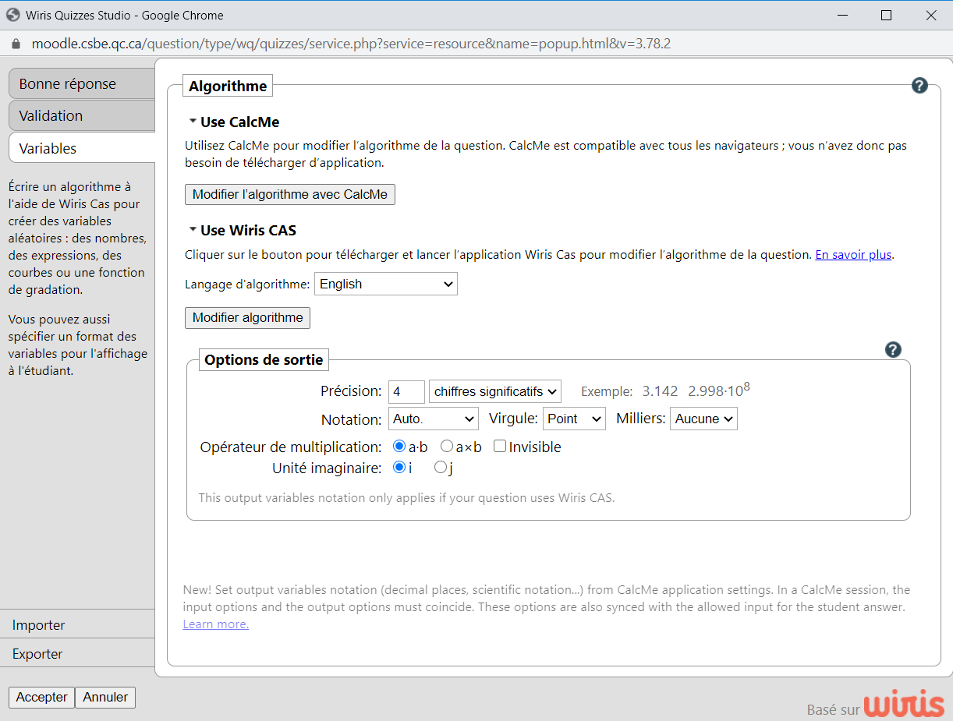
Après avoir programmé, penser d’accepter les modifications apportées à l’algorithme; sinon, rien ne sera enregistré.

- Je suis prêt à programmer!
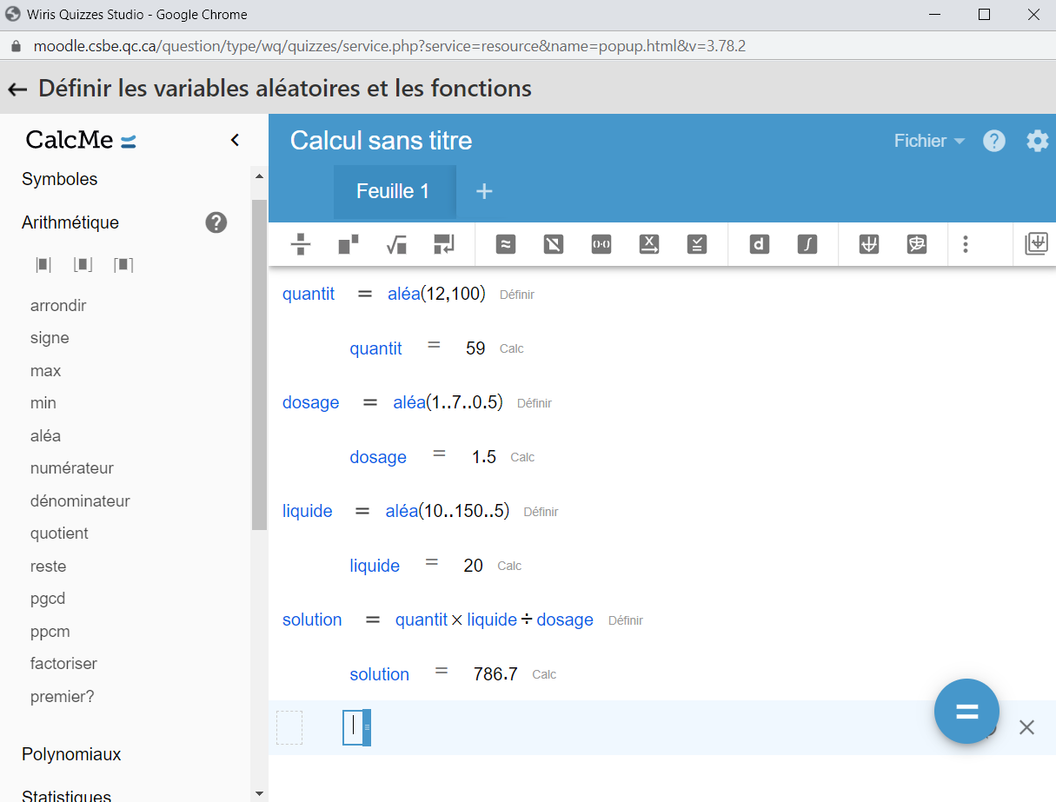
- Voici la fameuse fenêtre de programmation! C’est ici qu’on programme, c’est-à-dire qu’on définit les variables et qu’on choisit les fonctions à utiliser. Grosso modo, voici ce qu’on a à savoir lors de nos premiers pas :
Paramètres de CalcMe ; ça vaut la peine d’y jeter un coup d’œil!
Les variables quantit, dosage, liquide et solution sont définies.
Ce sont ces variables qui, précédées d’un « # » dans le texte de la question, vont apparaître à l’élève, dans la question et/ou la rétroaction.
Écrire la variable à définir dans cette case; le « = » à droite apparaît dès lors.
C’est le bouton CalcMe; il permet de valider l’écriture de nos lignes de codes en en faisant la lecture complète.
1
1
2
2
C’est dans cette case qu’on attribue une valeur à la variable, par le biais de calculs et/ou de fonctions.
Si rien n’a été écrit dans la case de gauche, on peut se servir de cette case pour y entrer une variable déjà définie, et ainsi voir des exemples de valeurs qu’elle peut prendre.
C’est le bouton CalcMe qui permettra de voir ces valeurs.
2
1
Les fonctions disponibles sont ici, séparées en catégories; cliquer sur une catégorie pour y voir les fonctions, puis cliquer sur une fonction pour l’ajouter à la programmation.
Revenir à la fenêtre précédente.
- Les questions Wiris de type CLOZE
- C’est quoi?
Parmi les questions Wiris possibles, celles de type CLOZE permettent un doux mélange à l’intérieur d’une seule et même question. Autrement dit, ça permet de faire plusieurs questions dans une même question, que ce soit des réponses courtes ou des choix de réponses, ou même les deux. Mais ça demande de connaître un langage supplémentaire, une série de caractères bien précis à écrire pour générer les questions…

- Dis m’en plus!
C’est dans le texte de la question que tout se passe! Essentiellement, voici ce qu’il faut savoir écrire entre accolades :

Sans avoir à coder avec CalcMe :

- Réponse courte numérique fixe : {:NUMERICAL:=4,5:0,1}
Avec NUMERICAL, on crée une boîte de réponse dans laquelle un nombre est attendu.
La bonne réponse est 4,5. Le « = » en avant l’indique!
Mais une marge d’erreur a été ajoutée; toutes les réponses entre 4,4 et 4,6 sont aussi acceptées.

- Liste déroulante avec choix disposés dans un ordre précis : {:MULTICHOICE: ~=Le blé~Le foin~=La pelouse}
Avec MULTICHOICE, on crée une liste déroulante de choix de réponses.
Le tilde (~) crée un élément de la liste.
Le « = » indique que c’est une bonne réponse.
Ici, les réponses « Le blé » et « La pelouse » seront acceptées.

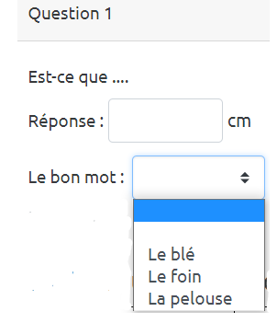
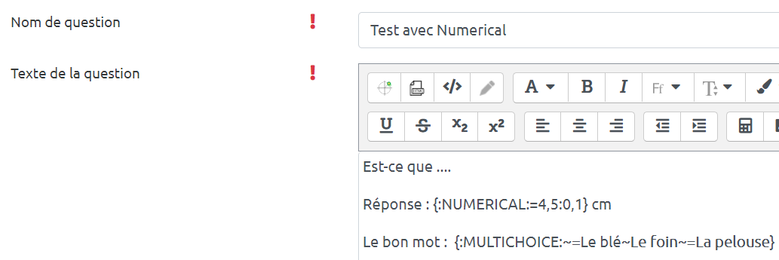
Élève
Prof
Faire appel à des variables du codage CalcMe (c’est le « # » qui fait ce travail) :
Cliquez ici pour d’autres façons d’écrire ces phrases!
Le 1 au début de l’accolade est le nombre de points donnés à cette question.
- Réponse courte (Short Answer) : {1:SA:=#mot1}
- Liste déroulante aléatoire (Multiple Choice Shuffle) : {1:MCS:#exp1~=#exp2~#exp3~#exp4~#exp5}
- Choix verticaux aléa. (Multiple Choice Vertical Shuffle) : {1:MCVS:#exp1~=#exp2~#exp3~#exp4~#exp5}
- Choix horiz. aléa. (Multiple Choice Horizontal Shuffle) : {1:MCHS:#exp1~=#exp2~#exp3~#exp4~#exp5}
Prof
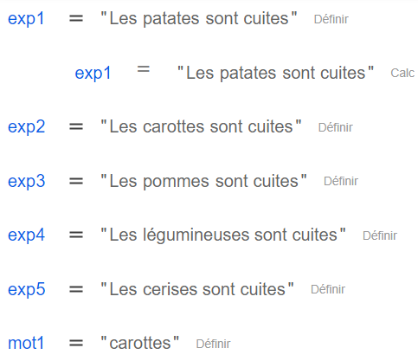
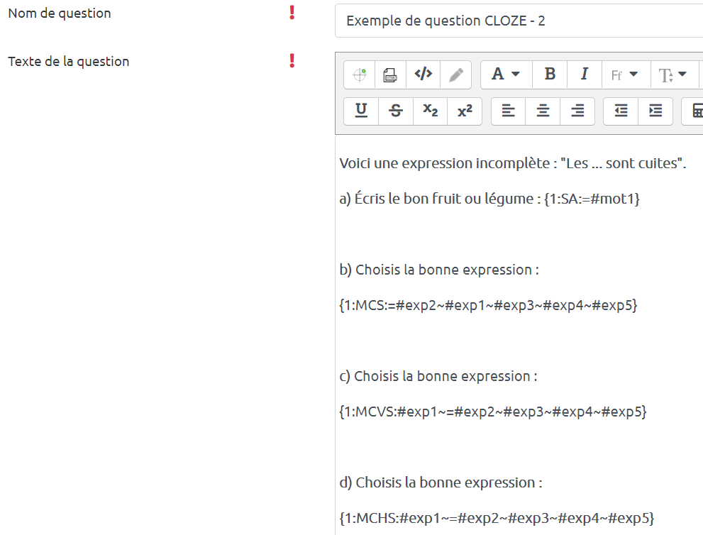
CalcMe
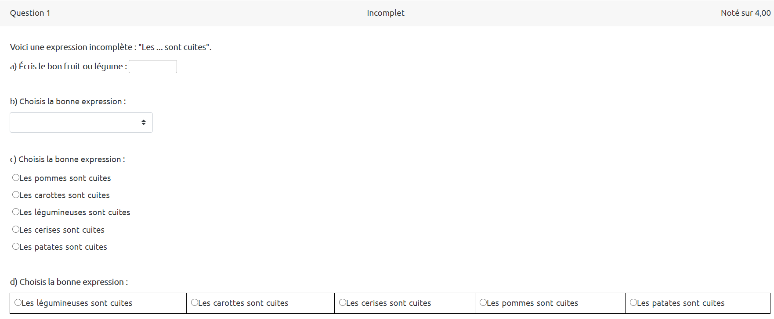
Élève
Commandes/Syntaxes utiles – Programmation CalcMe
Objectif | Écriture | Commentaires
Définir une variable qui aura la valeur d’un nombre aléatoire (fonction alea). | 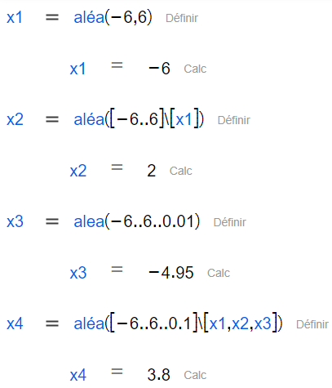 | Nombre entier aléatoire entre -6 et 6.  Nombre entier aléatoire entre -6 et 6, sauf la valeur de « x1 ».  Nombre aléatoire à 2 décimales entre -6 et 6.  Nombre aléatoire à 1 décimale entre -6 et 6, sauf la valeur de « x1 », « x2 » et « x3 ».
Définir une variable /qui aura la valeur d’un mot ou d’une phrase. |  | L’utilisation des guillemets permet à Wiris de comprendre que c’est du texte brut, non calculable.
Définir une variable qui aura la valeur d’un mot ou d’une phrase parmi plusieurs (fonction alea). | 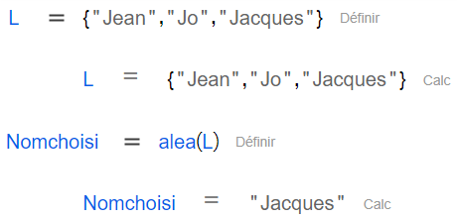 | Les accolades permettent de créer une liste d’éléments.
Chaîne d’opérations | 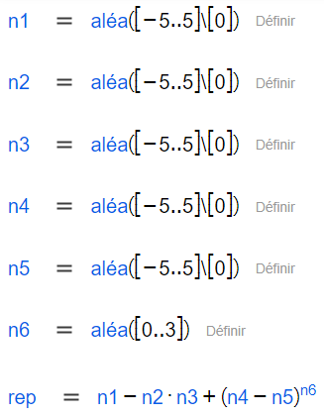 | Le texte de la question pourrait ressembler à ceci :  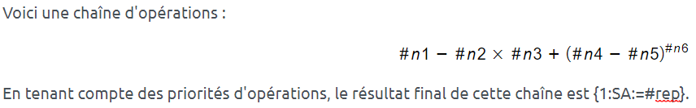
Opérations avec 2 fractions | 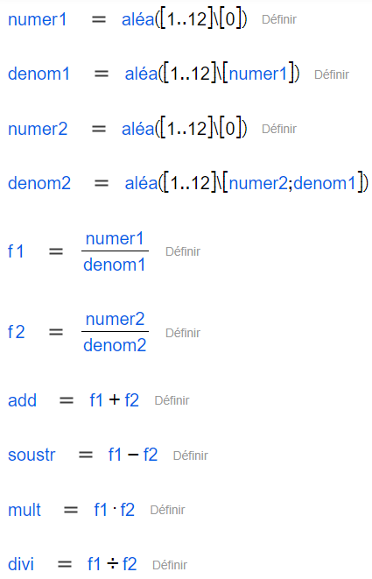  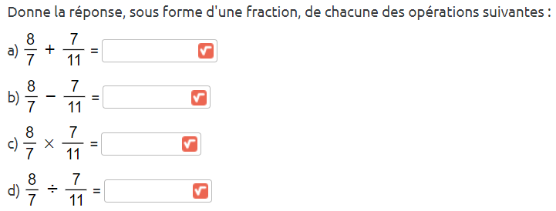  Ce que l’élève verra : | Le texte de la question pourrait ressembler à ceci :  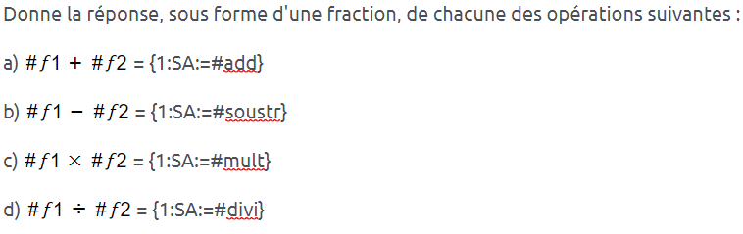  Comme je tenais à ce que l’élève donne la réponse sous forme d’une fraction irréductible, j’ai modifié les paramètres de validation de la réponse :  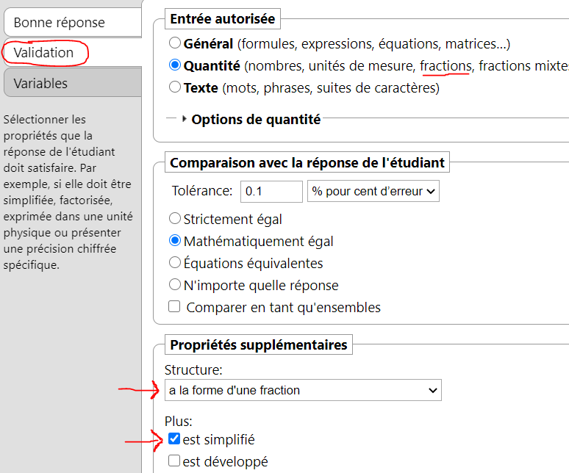  Pour faciliter l’élève à l’écriture de la fraction :  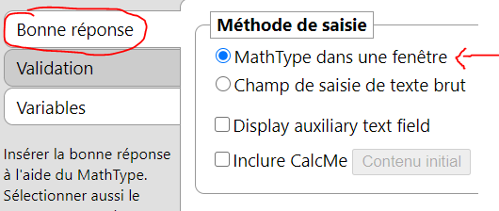
Générer un polynôme du 2e degré (fonction sommation et alea). | 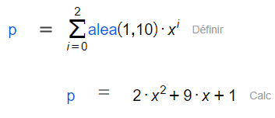 | Plus efficace que créer 3 variables aléatoires séparément, et permet rapidement de choisir le degré du polynôme.
Remplacer une valeur aléatoire de « x » dans un polynôme (fonction substituer). | 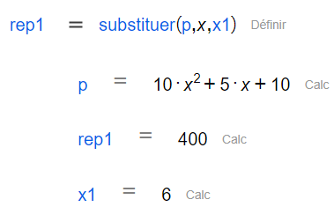 | Entre parenthèses, on retrouve, dans l’ordre :  - Le polynôme concerné par la substitution  - La variable à substituer  - La valeur à donner à la variable  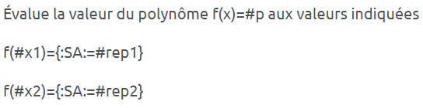  Le texte de la question pourrait ressembler à ceci :
Calculer la pente d’une droite à partir de 2 points affichés dans un graphique (fonction ecrire et tracer). | 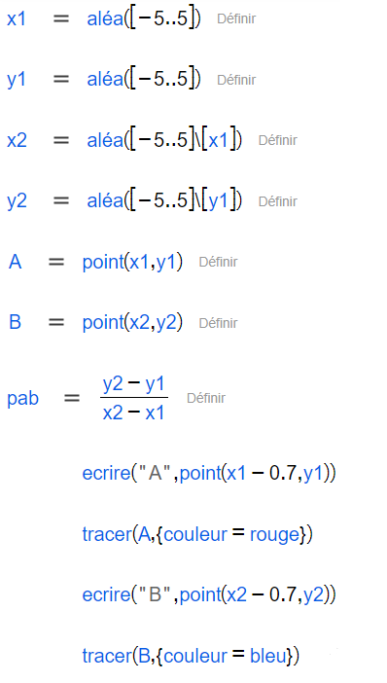 | La fonction « ecrire » permet d’afficher du texte dans le graphique à un endroit précis, et la fonction « tracer » d’afficher un point avec des attributs particuliers (la couleur, par exemple).  Exemple du texte de la question :  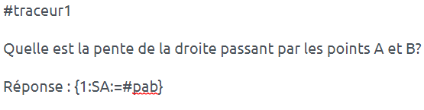  Ce que l’élève verra :  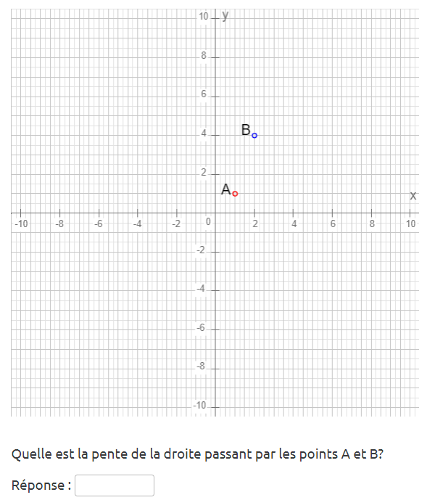
Trouver l’équation d’une droite à l’aide de 2 points. | 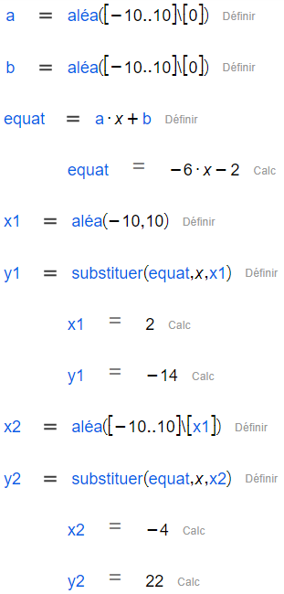 | Il y aurait évidemment plusieurs façons de programmer ce type de question…  Dans mon écriture, je m’assure que l’équation attendue comme réponse soit avec des coefficients entiers.  Le texte de la question pourrait ressembler à ceci :  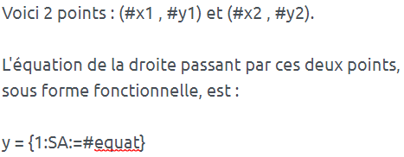
Trouver le point de rencontre entre deux droites. | 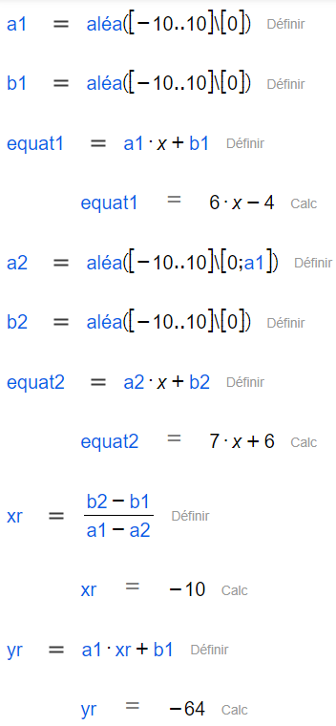 | Je me suis assuré que les 2 droites n’aient pas la même pente afin qu’il y ait toujours un point de rencontre.  Le texte de la question pourrait ressembler à ceci :  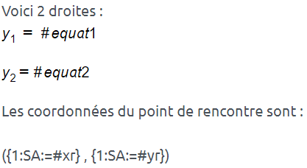  Et comme les réponses pourront être décimales, j’ai réglé les propriétés attendues de la réponse (virgule ou point comme séparateur et tolérance de ±0,01)  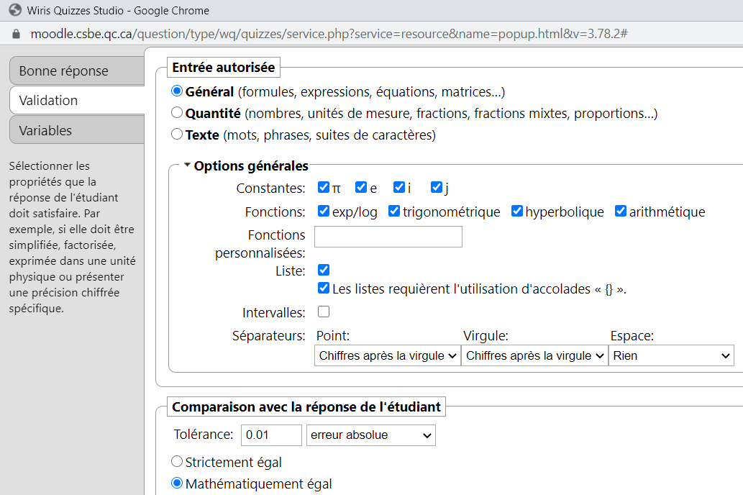
Formes d’écriture d’une parabole | 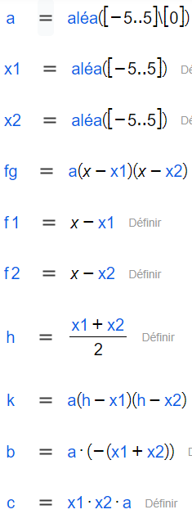 | Texte de la question :  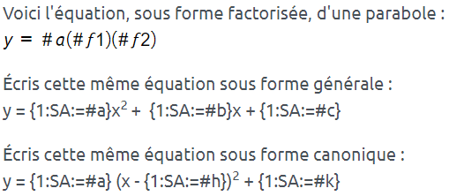  Vue de l’élève :  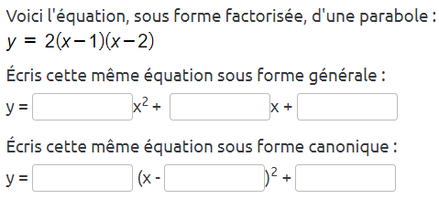
Trouver point de rencontre entre une droite et une parabole (avec graphique – fonction Tracer) | 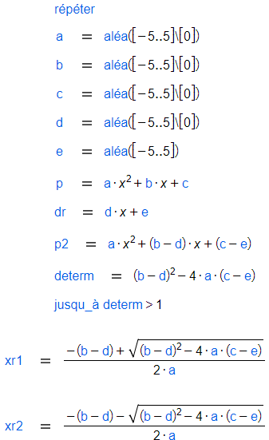  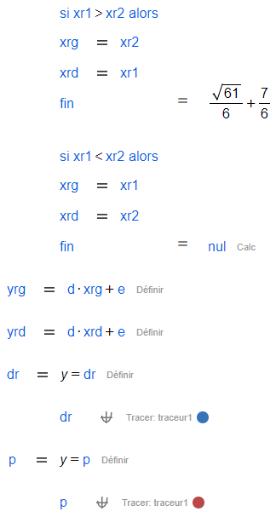 | Il y aurait évidemment plusieurs façons de programmer ce type de question…  Dans mon écriture, je m’assure qu’il y ait 2 points de rencontre, et je les différencie comme étant un point à gauche et l’autre à droite.  J’ai utilisé le bouton raccourci pour faire tracer les fonctions (j’aurais pu utiliser la fonction Tracer), puis j’ai paramétré mon graphique à l’aide des trois petits points à droite :  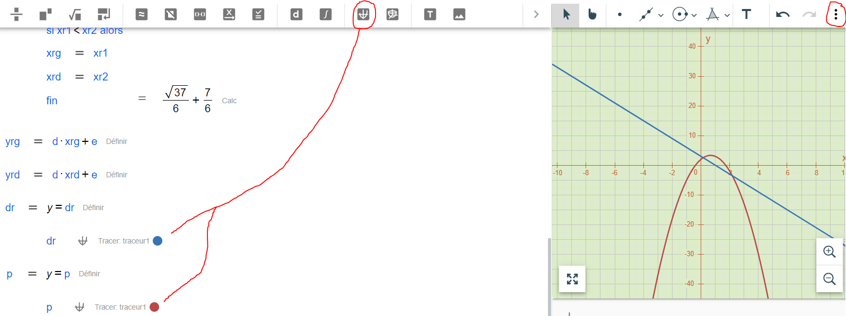  Le texte de la question pourrait ressembler à ceci :  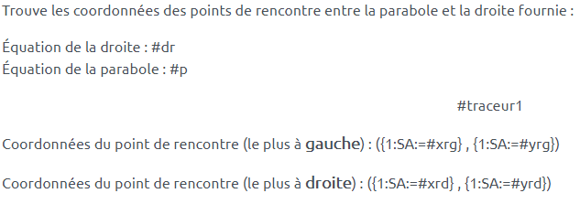  L’élève verra ceci :  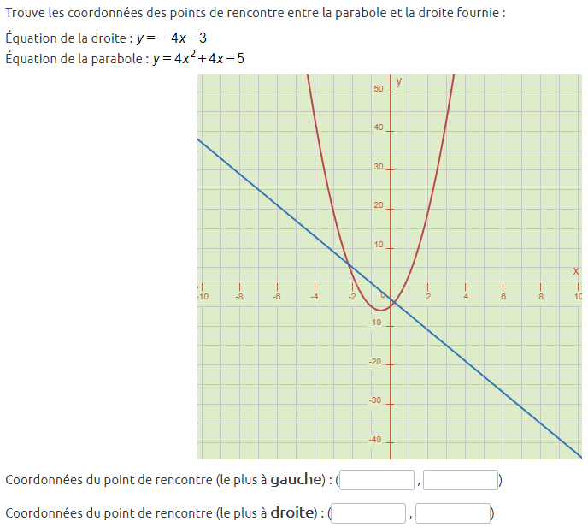
Position relative de deux droites (choix multiples) | 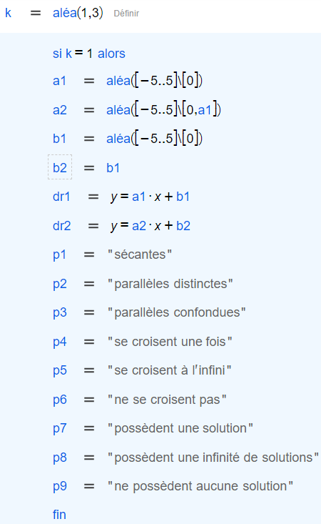  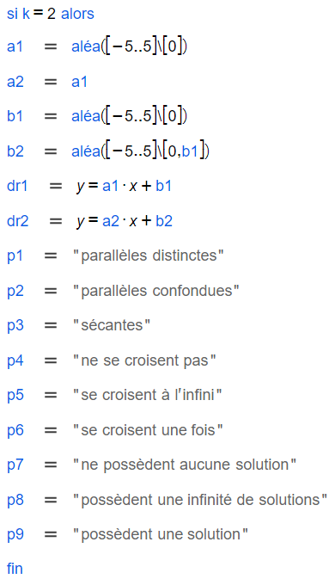  … | Je commence en choisissant aléatoirement une situation parmi 3 possibles.  J’utilise la fonction « Si __, alors __ » pour définir chacune de mes variables dans une situation précise.  Ici, si k=1, c’est que les deux droites seront sécantes, n’ayant pas la même pente mais ayant la même ordonnée à l’origine.  Si k=2, c’est que les deux droites seront parallèles distinctes, ayant la même pente mais pas la même ordonnée à l’origine.  Et si k=3 (je n’ai pas mis l’image dans ce document), c’est que les deux droites seront parallèles confondues, ayant la même pente et la même ordonnée à l’origine.  Les variables p1, p4 et p7 sont toujours les bonnes réponses.  Voici le texte de la question :  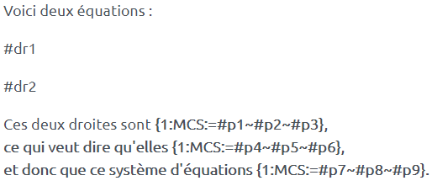  Et ce que l’élève va voir :  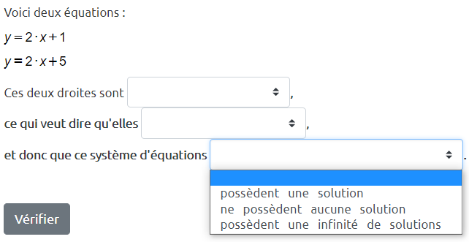
Créer une liste de données en choisissant le nombre de données et leurs limites. | 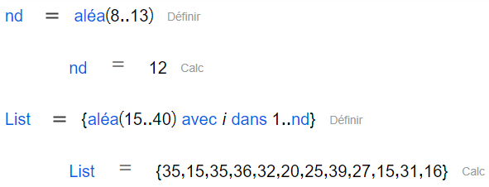 | Dans cet exemple, le nombre de données de la liste variera entre 8 et 13, et la valeur des données entières sera située entre 15 et 40.
Effectuer certains calculs statistiques : mode, médiane, moyenne et étendue. | 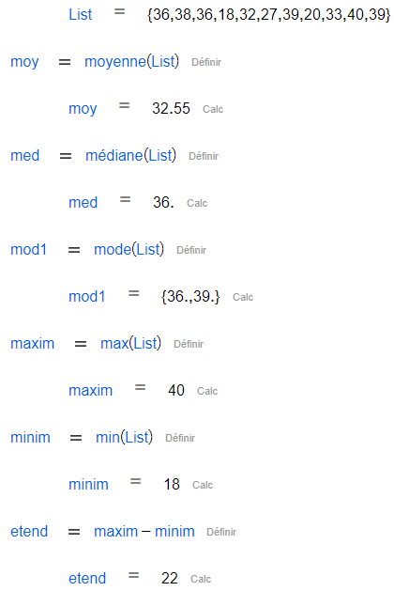 | Pour que ces calculs statistiques fonctionnent, ils doivent être faits sur une liste de données (les accolades servent à créer une liste).  À noter que la liste pourrait aussi être construite autrement, par exemple :  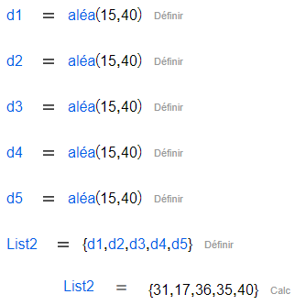
Connaître le nombre d’éléments d’une liste, la mettre en ordre croissant puis choisir un nombre de cette liste au hasard (peut être utile pour le R₁₀₀ par exemple…). | 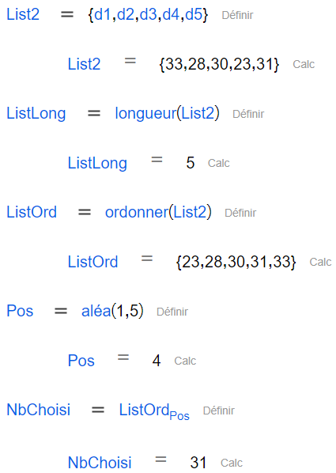 | Lorsqu’on met un indice à une liste, CalcMe va cherche l’élément de la liste étant à la position de l’indice.  Astuce  Pour ne pas avoir à ordonner la liste, ni avoir deux fois la même donnée dans la liste, on peut générer les nombres aléatoires un par un en gérant judicieusement les intervalles :  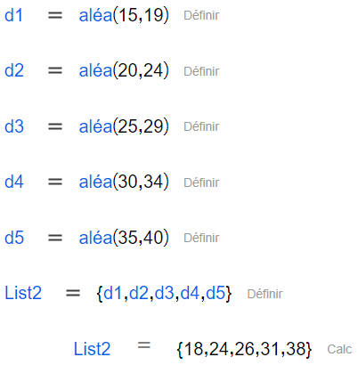
Calculer le rang centile d’une donnée parmi une liste de données. | 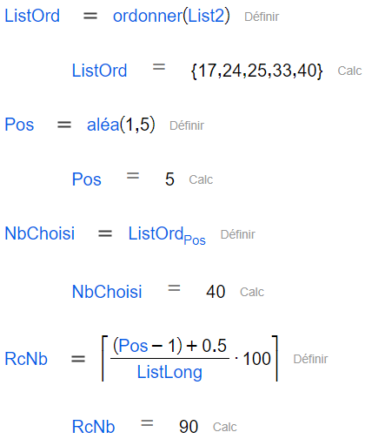 | Ce symbole se nomme plafond, servant à arrondir à l’unité supérieure (il y a aussi plancher).
Calculer l’écart moyen d’une liste de données. | 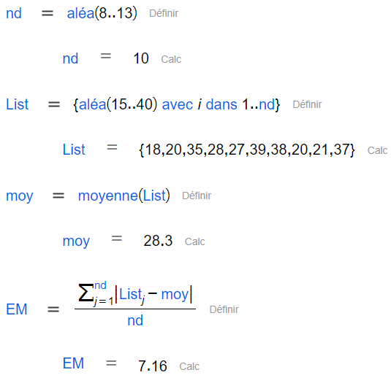 | Écrire le calcul au long serait inefficace ; l’utilisation de la sommation et des valeurs absolues permet une écriture allégée en plus de tenir compte du nombre de données dans la liste qui varie.
…
Tableau résumé de notions entourant les polygones réguliers | 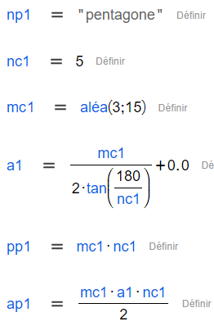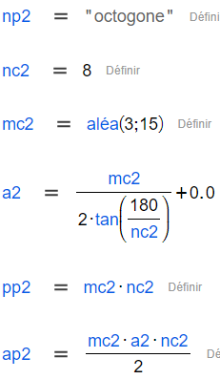  … | Texte de la question :  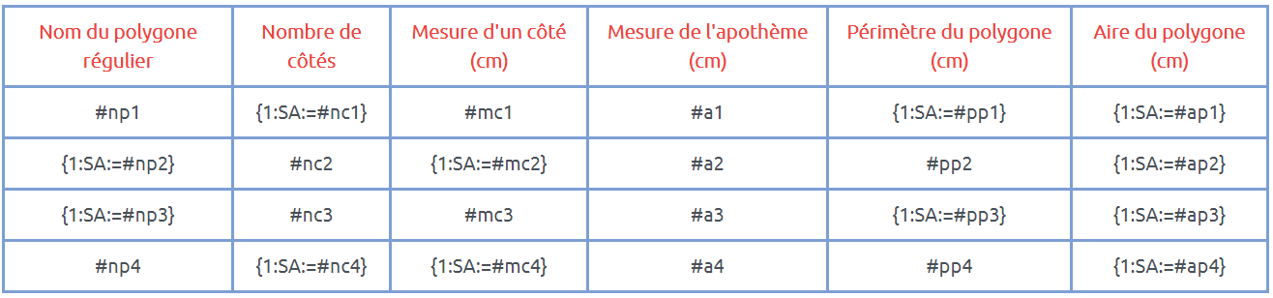  Ce que l’élève voit :  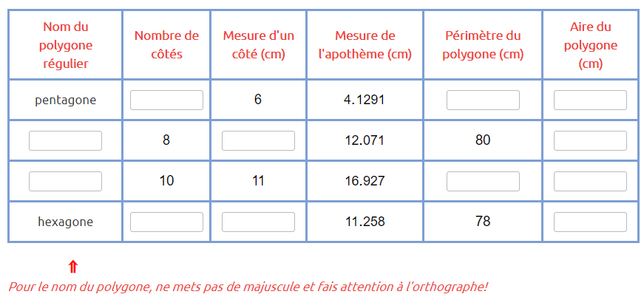
Calculer la mesure d’un angle extérieur d’un polygone régulier choisi au hasard | 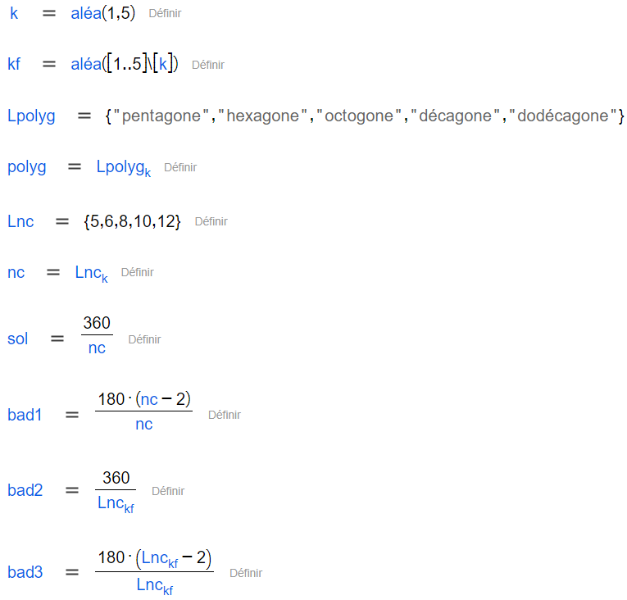 | Trois des quatre choix de réponses sont des mauvaises réponses, mais programmées selon les erreurs anticipées des élèves !  Texte de la question (choix multiples) :  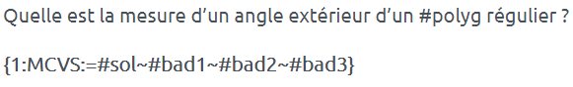  Ce que l’élève voit :  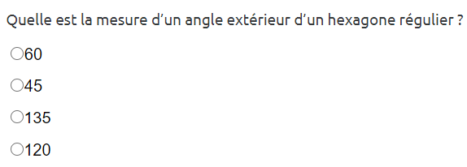
…
Somme de vecteurs et norme | 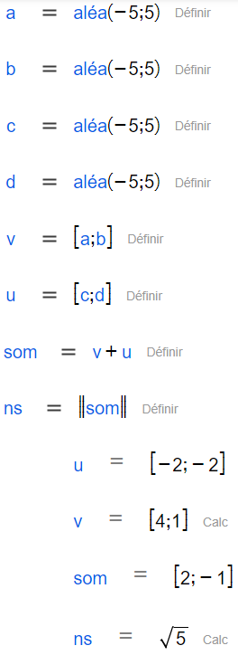 | CalcMe comprend un vecteur à cause des crochets.  Dans les symboles se trouvent celui de la norme, pouvant s’appliquer à un vecteur !  Le texte de la question pourrait ressembler à ceci :  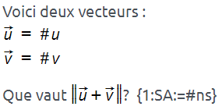  Pour pouvoir mieux écrire le langage mathématique dans la question, j’utilise l’éditeur mathématique MathType.  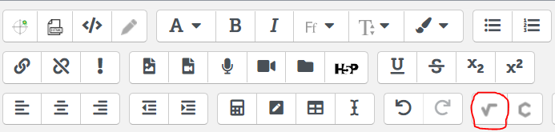
Produit scalaire de deux vecteurs et mesure de l’angle entre ces deux vecteurs | 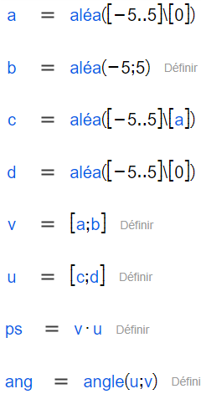 | Le texte de la question pourrait ressembler à ceci (j’ai donné 3 points à la 2e question car elle exige davantage de calculs) :  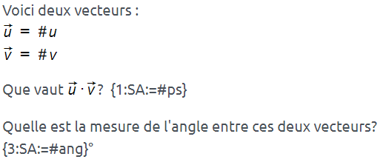
…

Trigonométrie | 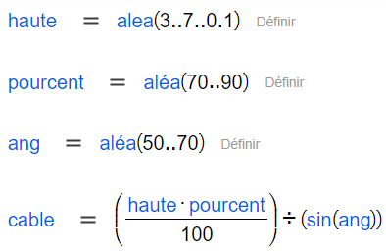 | Texte de la question :  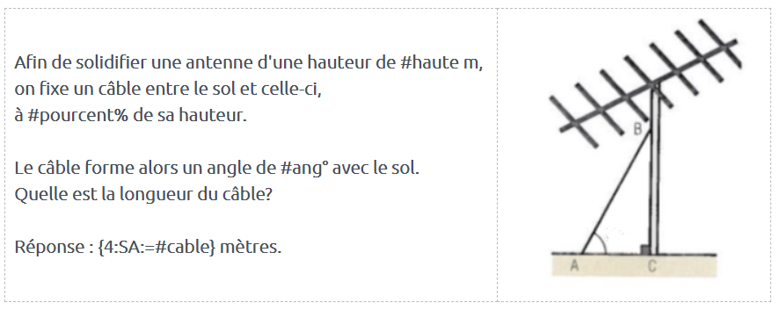  J’ai créé un tableau afin de pouvoir placer l’image à droite du texte.  Ce que l’élève voit :  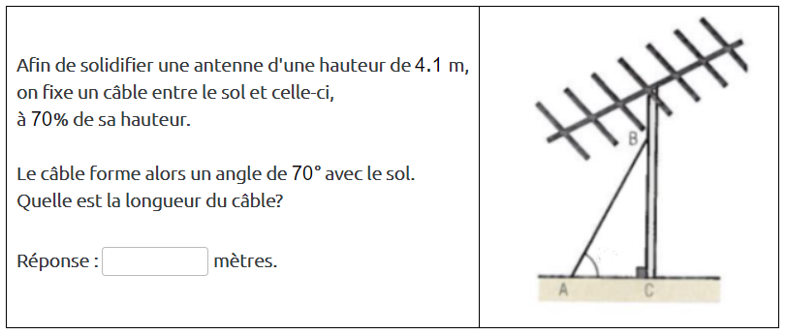
Calcul de c dans c = m/V (avec unités de mesure à inscrire) | 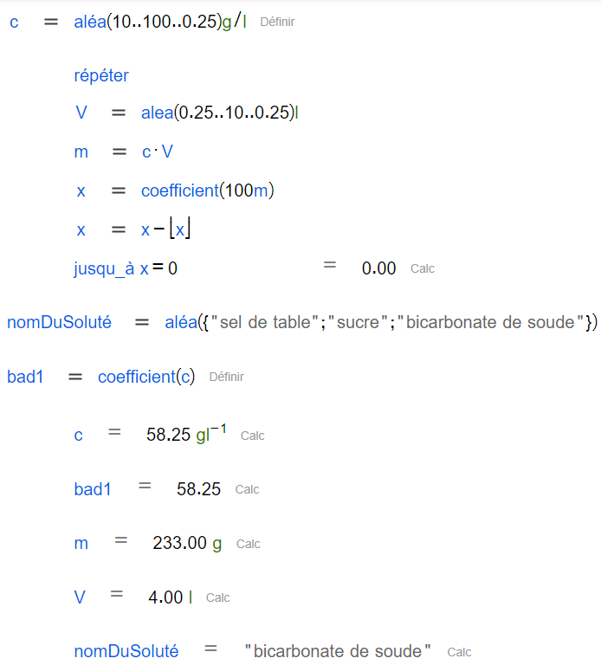 | Texte de la question :  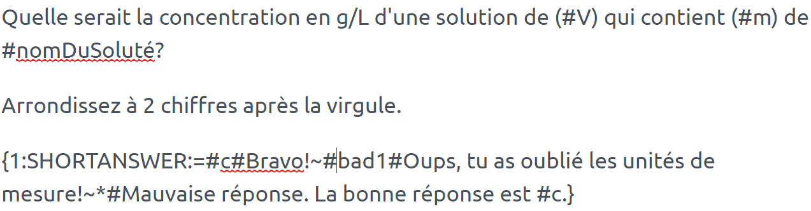  L’élève doit inscrire « g/l » dans la réponse, car ces unités sont inclues dans la variable « c ».  La fonction Coefficient permet d’enlever les unités de mesure de la variable « c ».  Ce que l’élève voit :  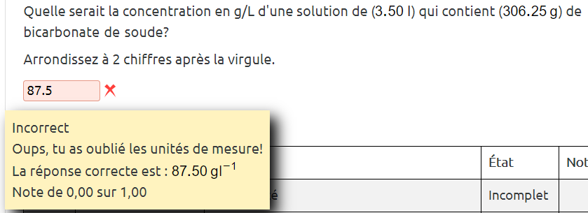
…

Liens utiles – Programmation CalcMe
Liste des commandes en anglais, en ordre alphabétique : https://docs.wiris.com/en/calc/commands/start#alphabetical_index

Liste des commandes en anglais, regroupées en sujets mathématiques, avec exemples à l’appui : https://docs.wiris.com/en/calc/menu#symbols

Interface utilisateur CalcMe : https://docs.wiris.com/en/calc/user_interface#drag_and_drop

Guide très très de base pour CalcMe : https://docs.wiris.com/en/calc/basic_guide_calc

Différentes façons de pondre le texte de la question (par exemple, personnaliser les rétroactions selon les réponses attendues de l’élève) : https://docs.moodle.org/310/en/Embedded_Answers_(Cloze)_question_type#Examples

Payer pour s’autoformer en ligne : https://docs.wiris.com/en/quizzes/training#wiris_quizzes_advanced_course

